РОССИЙСКИЙ УНИВЕРСИТЕТ ДРУЖБЫ НАРОДОВ
Факультет физико-математических и естественных наук
Кафедра прикладной информатики и теории вероятностей

ОТЧЕТ
по лабораторной работе № 7
дисциплина: Операционные системы

Студент: Ниемек Яи Жак

Группа: НММБд-04-24

МОСКВА
2025 г.

Цель работы
Ознакомление с файловой системой Linux, её структурой, именами и содержанием каталогов. Приобретение практических навыков по применению команд для работы с файлами и каталогами, по управлению процессами (и работами), по проверке использования диска и обслуживанию файловой системы.

Последовательность выполнения работы

1. Выполните все примеры, приведённые в первой части описания лабораторной работы.
2. Выполните следующие действия, зафиксировав в отчёте по лабораторной работе
используемые при этом команды и результаты их выполнения:
2.1. Скопируйте файл /usr/include/sys/io.h в домашний каталог и назовите его
equipment. Если файла io.h нет, то используйте любой другой файл в каталоге
/usr/include/sys/ вместо него.
2.2. В домашнем каталоге создайте директорию ~/ski.plases.
2.3. Переместите файл equipment в каталог ~/ski.plases.
2.4. Переименуйте файл ~/ski.plases/equipment в ~/ski.plases/equiplist.
2.5. Создайте в домашнем каталоге файл abc1 и скопируйте его в каталог
~/ski.plases, назовите его equiplist2.
2.6. Создайте каталог с именем equipment в каталоге ~/ski.plases.
2.7. Переместите файлы ~/ski.plases/equiplist и equiplist2 в каталог
~/ski.plases/equipment.
2.8. Создайте и переместите каталог ~/newdir в каталог ~/ski.plases и назовите
его plans.
3. Определите опции команды chmod, необходимые для того, чтобы присвоить перечисленным ниже файлам выделенные права доступа, считая, что в начале таких прав
нет:
3.1. drwxr--r-- ... australia
3.2. drwx--x--x ... play
3.3. -r-xr--r-- ... my_os
3.4. -rw-rw-r-- ... feathers
При необходимости создайте нужные файлы.
4. Проделайте приведённые ниже упражнения, записывая в отчёт по лабораторной
работе используемые при этом команды:
4.1. Просмотрите содержимое файла /etc/password.
4.2. Скопируйте файл ~/feathers в файл ~/file.old.
4.3. Переместите файл ~/file.old в каталог ~/play.
4.4. Скопируйте каталог ~/play в каталог ~/fun.
4.5. Переместите каталог ~/fun в каталог ~/play и назовите его games.
4.6. Лишите владельца файла ~/feathers права на чтение.
4.7. Что произойдёт, если вы попытаетесь просмотреть файл ~/feathers командой
cat?
4.8. Что произойдёт, если вы попытаетесь скопировать файл ~/feathers?
4.9. Дайте владельцу файла ~/feathers право на чтение.
4.10. Лишите владельца каталога ~/play права на выполнение.
4.11. Перейдите в каталог ~/play. Что произошло?
4.12. Дайте владельцу каталога ~/play право на выполнение.
5. Прочитайте man по командам mount, fsck, mkfs, kill и кратко их охарактеризуйте,
приведя примеры.

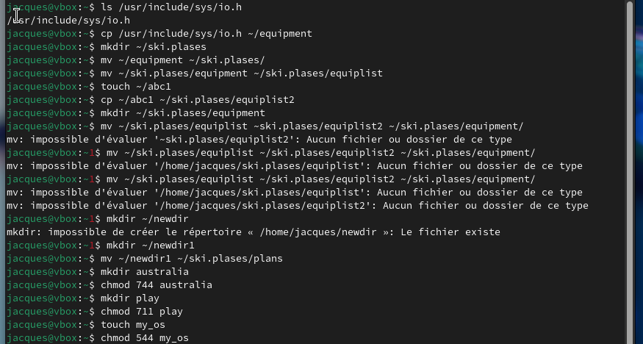

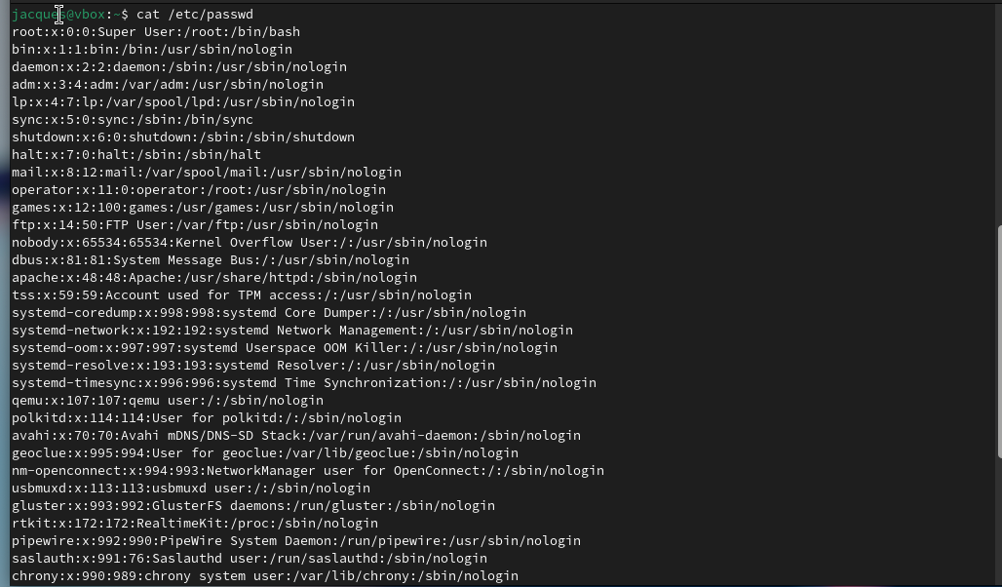

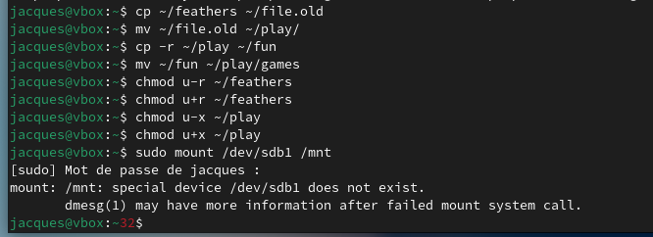

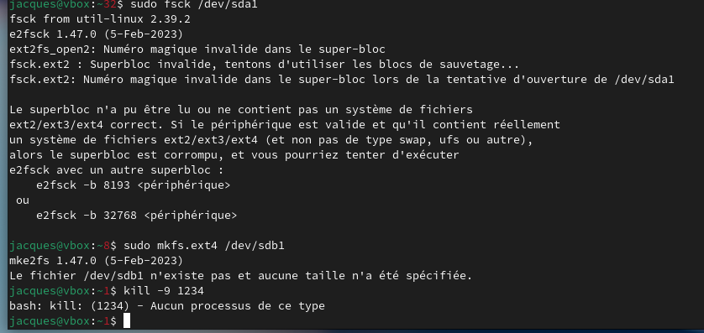

Контрольные вопросы – ответы

1. Дайте характеристику каждой файловой системе, существующей на жёстком диске компьютера, на котором вы выполняли лабораторную работу.

* В Linux чаще всего используются файловые системы ext4, xfs, btrfs.

* ext4 – самая распространённая, устойчивая, поддерживает большие файлы, журнальная.
* xfs – хорошо подходит для больших объёмов данных и серверов.
* btrfs – современная, поддерживает снапшоты и контроль целостности.
* Чтобы посмотреть файловые системы на дисках:

lsblk -f
df -T

2. Приведите общую структуру файловой системы и дайте характеристику каждой директории первого уровня этой структуры.
Файловая система Linux – иерархическая. Основные каталоги:

* / – корень.
* /bin – основные исполняемые файлы (команды).
* /sbin – системные программы (администрирование).
* /etc – конфигурационные файлы.
* /home – домашние каталоги пользователей.
* /var – логи, временные файлы.
* /tmp – временные файлы.
* /usr – программы и библиотеки.
* /lib – системные библиотеки.
* /boot – файлы загрузки ОС.
* /dev – устройства.
* /proc и /sys – виртуальные файловые системы с информацией о системе.

3. Какая операция должна быть выполнена, чтобы содержимое некоторой файловой системы было доступно операционной системе?

* Файловую систему нужно смонтировать.
Пример:
mount /dev/sda1 /mnt

4. Назовите основные причины нарушения целостности файловой системы. Как устранить повреждения файловой системы?
Причины:

* резкое отключение питания;
* аппаратные сбои диска;
* ошибки драйверов;
* вирусы (редко для Linux).
Устранение:
* проверка диска с помощью fsck:

sudo fsck /dev/sda1

5. Как создаётся файловая система?
С помощью команды mkfs + указание типа.
Пример:
sudo mkfs.ext4 /dev/sda1

6. Дайте характеристику командам для просмотра текстовых файлов.

* cat – выводит содержимое целиком.
* less – постраничный просмотр, удобно для больших файлов.
* more – тоже постраничный просмотр, но проще, чем less.
* head – первые строки файла.
* tail – последние строки файла (с ключом -f можно смотреть «в реальном времени»).

7. Приведите основные возможности команды cp в Linux.

* Копирование файлов и папок.
Примеры:
cp file1 file2 # копировать файл
cp -r dir1 dir2 # рекурсивное копирование папки
cp -i file1 file2 # запрос подтверждения при перезаписи
cp -u file1 file2 # копировать, если файл новее

8. Приведите основные возможности команды mv в Linux.

* Перемещение или переименование файлов.
Примеры:
mv file1 file2 # переименование
mv file1 /home/user/ # перемещение
mv -i file1 file2 # подтверждение при перезаписи

9. Что такое права доступа? Как они могут быть изменены?

* Права доступа – это разрешения для чтения, записи и выполнения файлов.
* Категории:

* u – пользователь (владелец),
* g – группа,
* o – остальные.
* Типы прав:

* r – чтение,
* w – запись,
* x – выполнение.
* Изменение прав:
chmod 755 file.txt # права в виде чисел
chmod u+x file.sh # добавить владельцу право на выполнение

* Изменение владельца:
chown user:group file.txt

